SQL语句入门学习

SQL 语句用于取回和更新数据库中的数据，设及到SQL注入

一个数据库通常包含一个或多个表

……………………………………………………………

CREATE TABLE 语句用于创建数据库中的表

CREATE TABLE 表名称

(

列名称1 数据类型,

列名称2 数据类型,

列名称3 数据类型,

)；

……………………………………………………………..

varchar(size) 容纳可变长度的字符串 在括号中规定字符串的最大长度

char 为固定的

date() 日期

int(size) 整数 在括号内规定数字的最大位数

CREATE TABLE Persons

(

Id_P int,

LastName varchar(200),

FirstName varchar(200),

Address varchar(200),

City varchar(200)

);

………………………………………………………………….

INSERT INTO 语句用于向表格中插入新的行。

INSERT INTO 表名称 VALUES (值1, 值2,....);

我们也可以指定所要插入数据的列

INSERT INTO table_name (列1, 列2,...) VALUES (值1, 值2,....);

…………………………………………………………………

SELECT 语句用于从表中选取数据

SELECT * FROM 表名称;

我们也可以指定所要查询数据的列

SELECT 列名称 FROM 表名称;

 SQL 语句对大小写不敏感，SELECT 等效于 select。

星号（*）是选取所有如需获取名为 “LastName” 和 “FirstName” 的列的内容（从名为 “Persons” 的数据库表）列的快捷方式

SELECT LastName,FirstName FROM Persons

……………………………………………………………………..

如果一张表中有多行重复数据

有distinct去除重复值

SELECT DISTINCT 列名称 FROM 表名称

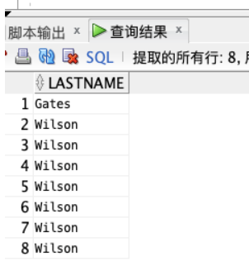

SELECT DISTINCT LASTNAME FROM Persons;

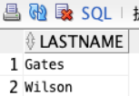

……………………………………………………………….

如果需要从表中选取指定的数据，可将 WHERE 子句添加到 SELECT 语句

SELECT 列名称 FROM 表名称 WHERE 列 运算符 值;

如果只希望选取居住在城市 “Beijing” 中的人，我们需要向 SELECT 语句添加 WHERE 子句：

SELECT * FROM Persons WHERE City='Beijing';

SQL 使用单引号来环绕文本值（大部分数据库系统也接受双引号）。如果是数值，请不要使用引号

………………………………………………………………….

AND 和 OR 可在 WHERE 子语句中把两个或多个条件结合起来。

如果第一个条件和第二个条件都成立，则 AND 运算符显示一条记录。

如果第一个条件和第二个条件中只要有一个成立，则 OR 运算符显示一条记录

SELECT * FROM 表名称 WHERE 列 运算符 值 AND 列 运算符 值

SELECT * FROM 表名称 WHERE 列 运算符 值 OR 列 运算符 值;

………………………………………………………………………

ORDER BY 语句用于根据指定的列对结果集进行排序，默认按照升序对记录进行排序

按照降序对记录进行排序，可以使用 DESC 关键字。

SELECT * FROM 表名称 ORDER BY 列1,列2 DESC;

………………………………………………………………………………….

Update 语句用于修改表中的数据。

UPDATE 表名称 SET 列名称 = 新值 WHERE 列名称 = 某值;

UPDATE Persons SET FirstName = 'Fred' WHERE LastName = 'Wilson'